深圳市前海联合物业服务有限公司
前海国际海事法律教学实践培养基地定制家具采购项目询价函附件

深圳市前海联合物业服务有限公司-报价单
项目名称:前海国际海事法律教学实践培养基地项目
采购项目名称：前海国际海事法律教学实践培养基地定制家具采购项目
采购项目地址：深圳市南山区粤海街道桂湾五路5109号国际仲裁大厦第19层1907/1908-1单元
序号 | 产品名称 | 型号（尺寸） | 图片 | 颜色 | 材质描述说明 | 数量 | 单位 | 含税单价  (元) | 含税总价  (元) | 备注
一、模拟教育法庭
1 | 法官桌 | 3500W*800D*900H | 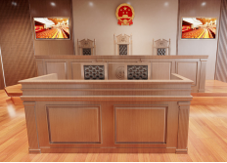 | 原木 | 【1】基材：采用E1型环保中密度板、实木封边。  【2】木皮：采用优质天然木皮贴面，木皮厚度≥0.6mm,木皮纹理颜色一致，无结疤，无瑕疵。  【3】油漆：采用优质环保亚光聚酯环保漆，表面光滑柔和，无颗粒，无气泡，无渣点，颜色均匀，硬度高。  【4】五金件：采用优质五金配件。 | 1 | 张 |  |  | 此项为总价包干
2 | 主审法官椅 | 680W*600D*1700H |  | 黑色皮 木色与桌子相同 | 【1】面料：采用优质真皮，耐磨性强、透气性好。  【2】海棉：采用东亚一体成型优质泡棉，高回弹性，耐用度高、厚实、弹性好，表面涂防止老化变形的保护膜，  【3】内材：选用优质橡胶木实木框架结构，经过烘干、防腐、防虫处理； 【4】油漆：采用优质环保亚光聚酯环保漆，表面光滑柔和，无颗粒，无气泡，无渣点，颜色均匀，硬度高。 | 1 | 张 |  |  | 此项为总价包干
3 | 陪审员椅 | 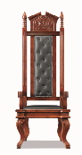  680W*600D*1600H |  |  |  | 2 | 张 |  |  | 此项为总价包干
4 | 书记员桌 | 2000W*800D*760H | 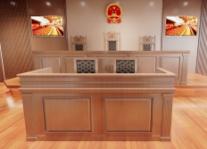 | 原木 | 【1】基材：采用E1型环保中密度板、实木封边。  【2】木皮：采用优质天然木皮贴面，木皮厚度≥0.6mm,木皮纹理颜色一致，无结疤，无瑕疵。  【3】油漆：采用优质环保亚光聚酯环保漆，表面光滑柔和，无颗粒，无气泡，无渣点，颜色均匀，硬度高。  【4】五金件：采用优质五金配件。 | 1 | 张 |  |  | 此项为总价包干
5 | 书记员椅 | 550W*530D*1160H | 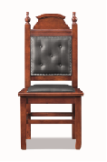 | 黑色皮 木色与桌子相同 | 【1】面料：采用优质真皮，耐磨性强、透气性好。  【2】海棉：采用东亚一体成型优质泡棉，高回弹性，耐用度高、厚实、弹性好，表面涂防止老化变形的保护膜，  【3】内材：选用优质橡胶木实木框架结构，经过烘干、防腐、防虫处理； 【4】油漆：采用优质环保亚光聚酯环保漆，表面光滑柔和，无颗粒，无气泡，无渣点，颜色均匀，硬度高。 | 2 | 张 |  |  | 此项为总价包干
6 | 证人桌 | 1000W*600D*850H | 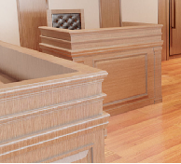 | 原木 | 【1】基材：采用E1型环保中密度板、实木封边。  【2】木皮：采用优质天然木皮贴面，木皮厚度≥0.6mm,木皮纹理颜色一致，无结疤，无瑕疵。  【3】油漆：采用优质环保亚光聚酯环保漆，表面光滑柔和，无颗粒，无气泡，无渣点，颜色均匀，硬度高。  【4】五金件：采用优质五金配件。 | 2 | 张 |  |  | 此项为总价包干
7 | 证人椅 | 600W*500D*970H | 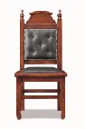 | 黑色皮 木色与桌子相同 | 【1】面料：采用优质真皮，耐磨性强、透气性好。  【2】海棉：采用东亚一体成型优质泡棉，高回弹性，耐用度高、厚实、弹性好，表面涂防止老化变形的保护膜，  【3】内材：选用优质橡胶木实木框架结构，经过烘干、防腐、防虫处理； 【4】油漆：采用优质环保亚光聚酯环保漆，表面光滑柔和，无颗粒，无气泡，无渣点，颜色均匀，硬度高。 | 2 | 张 |  |  | 此项为总价包干
8 | 原告桌 | 2400W*700D*760H | 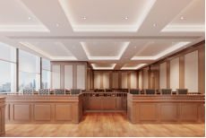 | 原木 | 【1】基材：采用E1型环保中密度板、实木封边。  【2】木皮：采用优质天然木皮贴面，木皮厚度≥0.6mm,木皮纹理颜色一致，无结疤，无瑕疵。  【3】油漆：采用优质环保亚光聚酯环保漆，表面光滑柔和，无颗粒，无气泡，无渣点，颜色均匀，硬度高。  【4】五金件：采用优质五金配件。 | 1 | 张 |  |  | 此项为总价包干
9 | 原告椅 | 600W*500D*970H |  | 黑色皮 木色与桌子相同 | 【1】面料：采用优质真皮，耐磨性强、透气性好。  【2】海棉：采用东亚一体成型优质泡棉，高回弹性，耐用度高、厚实、弹性好，表面涂防止老化变形的保护膜，  【3】内材：选用优质橡胶木实木框架结构，经过烘干、防腐、防虫处理； 【4】油漆：采用优质环保亚光聚酯环保漆，表面光滑柔和，无颗粒，无气泡，无渣点，颜色均匀，硬度高。 | 4 | 张 |  |  | 此项为总价包干
10 | 被告桌 | 2400W*700D*760H |  | 原木 | 【1】装饰：前挡板装饰2个凹凸方块图案，中间方块图案装饰，围边装饰：实木木线；主腿装饰凹凸方块造型。  【2】基材：采用E1型环保中密度板、实木封边。游离甲醛含量符合国家标准（甲醛释放量小于5mg/100g）。木材采用优质木料，经过烘干、防腐、防虫处理、含水率≤10-12%。  【3】木皮：采用优质天然木皮贴面，木皮厚度≥0.6mm,木皮纹理颜色一致，无结疤，无瑕疵。游离甲醛含量符合国家标准（甲醛释放量小于5mg/100g）  【4】油漆：采用优质环保亚光聚酯环保漆，表面光滑柔和，无颗粒，无气泡，无渣点，颜色均匀，硬度高，符合GB18581-2001的环保标准。四道底漆，三道面漆，7道喷漆工艺。  【5】五金件：采用优质五金配件，五金配件结合紧密，牢固，间隙细小且均匀，平整无毛刺 | 1 | 张 |  |  | 此项为总价包干
11 | 被告椅 | 600W*500D*970H | 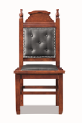 | 黑色皮 木色与桌子相同 | 【1】面料：采用优质真皮，耐磨性强、透气性好。  【2】海棉：采用东亚一体成型优质泡棉，高回弹性，耐用度高、厚实、弹性好，表面涂防止老化变形的保护膜，  【3】内材：选用优质橡胶木实木框架结构，经过烘干、防腐、防虫处理； 【4】油漆：采用优质环保亚光聚酯环保漆，表面光滑柔和，无颗粒，无气泡，无渣点，颜色均匀，硬度高。 | 4 | 张 |  |  | 此项为总价包干
12 | 隔断屏风 | 8000W*80D*900H | 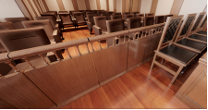 | 原木 | 【1】基材：采用E1型环保中密度板、实木封边。  【2】木皮：采用优质天然木皮贴面，木皮厚度≥0.6mm,木皮纹理颜色一致，无结疤，无瑕疵。  【3】油漆：采用优质环保亚光聚酯环保漆，表面光滑柔和，无颗粒，无气泡，无渣点，颜色均匀，硬度高。  【4】五金件：采用优质五金配件。 | 1 | 组 |  |  | 此项为总价包干
13 | 旁听席位椅 | 670W*660D*960H | 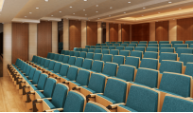 | 原木色 | 【1】面 料：板式坐垫及靠背 【2】扶 手：金属嵌板面扶手 【3】脚 架：钢喷涂固定脚，重力回复机构。 | 55 | 位
二、洽谈区
14 | 洽谈桌 | 1200W*500D*750H | 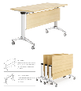  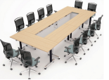 |  | 【1】面 板 面板为三胺防火板；  【2】封 边 同色封边带；  【3】定制喷涂支架，可折叠。 | 10 | 张
15 | 洽谈椅 | 常规 | 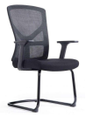 | 黑色 | 【1】靠 背：采用回弹网布，背部采用一体成型黑色塑胶框。  【2】坐 垫：采用高回弹硬网布，坐垫可高低调整。  【3】扶 手：扶手垫高度可调式设计，调节升降功能,PU扶手垫。  【4】气压棒：气压棒有调节成品升降的功能。调节范围不小于100mm。  【5】椅架：钢制弓形脚架。 | 14 | 张
16 | 沙发 | 3+1 | 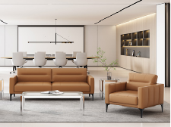 | 棕色 | 【1】优质粗纹西皮饰面  【2】高弹力海绵加公仔棉软包  【3】四面抛光、烘干、除虫处理实木木架  【4】锰钢蛇簧加平衡线处理，永不变形  【5】不锈钢沙发脚架 | 1 | 套
17 | 椭圆茶几 | 1000W*600D*430H | 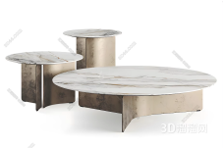 | 白色+同色 | 面板：雪山白岩板面  架子：12MM铜色不锈钢底架 | 1 | 张
18 | 小椭圆茶几 | 600W*450D*430H |  |  |  | 1 | 张
19 | 高脚椅/桌 | 常规2+1 | 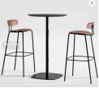 | 原木色 | 【1】面 板 面板为原木，桌子为黑色面漆；  【2】封 边 同色封边带；  【3】不锈钢脚架，定制喷涂支架。 | 1 | 套
三、会议室
19 | 会议桌 | 4600W*1000D*750H | 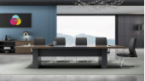 |  | 【1】面 板 面板为三胺防火板；  【2】封 边 同色封边带；  【3】定制喷涂支架，金属质感，中间支撑脚可上线，台面配线盒。 | 1 | 张
21 | 会议椅 | 常规 |  |  | 【1】靠 背：采用回弹网布，背部采用一体成型黑色塑胶框。  【2】坐 垫：采用高回弹硬网布，坐垫可高低调整。  【3】扶 手：扶手垫高度可调式设计，调节升降功能,PU扶手垫。  【4】气压棒：气压棒有调节成品升降的功能。调节范围不小于100mm。  【5】椅架：钢制弓形脚架。 | 16 | 张
四、办公室
22 | 办公桌 | 1400W*600D*750H | 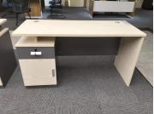 |  | 【1】面 板 面板为三胺防火板；  【2】封 边 同色封边带；  【3】定制喷涂支架，金属质感，可上线，台面配线盒。 | 3 | 张
23 | 办公椅 | 常规 | 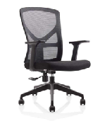 | 黑色 | 【1】靠 背：采用回弹网布，背部采用一体成型黑色塑胶框。  【2】坐 垫：采用高回弹硬网布，坐垫可高低调整。  【3】扶 手：扶手垫高度可调式设计，调节升降功能,PU扶手垫。  【4】气压棒：气压棒有调节成品升降的功能。调节范围不小于100mm。  【5】椅轮：尼龙脚轮。 | 4 | 张
24 | 文件柜 | 850W*400D*2000H | 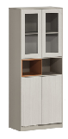 |  | 【1】面 板 面板为三胺防火板；  【2】封 边 同色封边带；  【3】带锁 | 2 | 个
25 |  | 900W*400D*2000H |  |  |  | 4 | 个
含税总价（元）：
不含税总价（元）：
1.税率为 ％，报价期间因税务政策变化，税率以税务政策规定为准，询价人及响应人根据报价单不含税价及法定增值税率确认报价总额。
2.提供增值税专用发票
报价单位盖章：
日期： 年 月 日

法定代表人/负责人资格证明书

致：深圳市前海联合物业服务有限公司
同志，现任我单位 职务，为法定代表人，特此证明。
签发日期： 单位： （盖章）

附：代表人性别： 年龄： 身份证号码：
联系电话：

说明：1.法定代表人为企业事业单位、国家机关、社会团体的主要行政负责人。
2.内容必须填写真实、清楚、涂改无效，不得转让、买卖。
3.将此证明书提交对方作为合同附件。

法定代表人身份证复印件

法定代表人/负责人授权委托书

致：深圳市前海联合物业服务有限公司

兹授权 同志，为我方签订 前海国际海事法律教学实践培养基地定制家具采购 合同及办理其他事务代理人。其权限是： 全权代表本公司参与上述采购项目的投标，负责提供与签署确认一切文书资料，以及向贵方递交的任何补充承诺。

授权单位： （盖章） 法定代表人 （签名或盖私章）
有效期限：至 年 月 日 签发日期：
附：代理人性别： 年龄： 职务： 身份证号码：
联系电话：

说明：1.法定代表人为企业事业单位、国家机关、社会团体的主要行政负责人。
2.内容必须填写真实、清楚、涂改无效，不得转让、买卖。
3.将此证明书提交对方作为合同附件。
4.投标签字代表为法定代表人，则本表不适用。

代理人身份证复印件

承诺函
致：深圳市前海联合物业服务有限公司
本公司承诺参与此次报名的所有材料均真实有效。本公司在参与贵公司 前海国际海事法律教学实践培养基地定制家具采购项目 的采购活动的近三年内，未被列入失信被执行人、重大税收违法案件当事人名单、政府采购严重违法失信行为记录名单；无行贿犯罪记录；未受到禁止参与政府采购活动行政处罚或处罚期限已届满；未被记入诚信档案且在公告期内；近三年内（以采购公告发布之日为截止日进行计算）在市政府采购中心无履约评价为差的记录；如有隐瞒事实或弄虚作假行为，愿承担一切法律责任。
特此承诺。

承诺单位(盖章)：
法定代表人或授权代表：
年 月 日

廉洁诚信承诺书
致：深圳市前海联合物业服务有限公司
我方郑重承诺，在参与深圳市前海联合物业服务有限公司及其全资子公司、控股公司的价格谈判、招投标项目合作等过程中，严格遵守以下条款：
一、严格遵守国家有关法律法规以及廉洁诚信的相关规定。
二、严格遵守商业道德和市场规则，共同营造公平公正的商务环境。
三、严禁本公司员工以任何形式、任何理由向贵方工作人员提供个人佣金、回扣、礼金、有价证券、支付凭证、贵重物品等。
四、不给贵方任何人员安排任何宴请、健身、娱乐等活动。
五、不安排贵方人员在我方相关企业兼职和领取兼职工资及报酬；不向贵方人员打探有关涉及贵方的商业秘密、业务渠道等。
六、贵方对涉嫌违规违纪违法的商业行为进行调查时，我方有配合贵方提供证据、作证的义务。
七、不借用任何他人名义参与合作或者以其他方式骗取合作资格。
八、做到诚实守信，不夸大产品功能和服务承诺，不弄虚作假。如有违反，我方接受贵方取消我方本次合作资格或限制准入的处罚。
九、未经贵方书面同意，我方不向任何新闻媒体、第三人述及有关廉洁诚信方面的评价、信息。
十、本承诺书经本单位加盖公章或由法定代表人（或授权代表）签字后生效。

承诺单位(盖章)：
法定代表人或授权代表：
年 月 日

